Всю методику конспектируем, задания 1 и 2 выполняем самостоятельно и присылаем фотоотчет с результатами по определению гранулометрического состава!!!

Тема: Гранулометрический состав почвы
Твердая фаза почв состоит из частиц различной величины, которые называются механическими элементами (таблица 1).
Таблица 1 – Классификация механических элементов по Н.А. Качинскому.
Каменистая часть |  | > 3мм
Песок | Крупный  Средний  Мелкий | 1–3 мм  0,5–1 мм  0,25–0,5 мм
Пыль | Крупная  Средняя  Мелкая | 0,05–0,25 мм  0,01–0,05 мм  0,005–0,01 мм
Ил | Грубый  Тонкий | 0,0005–0,001 мм  0,0001–0,0005 мм
Коллоиды |  | < 0,0001
Механические элементы крупнее 0,01 мм относят к фазе «физического песка», тогда как элементы тоньше 0,01 мм относят к фазе «физической глины». Классификация почв по гранулометрическому составу производится по соотношению данных фаз (таблица 2):
Таблица 2 – Классификация гранулометрического состава почвы по Н.А. Качинскому.
Почва |  | Содержание физической глины, % | Содержание физического песка, %
Песок | Рыхлый  Связный | 0–5  5–10 | 95–100  90–95
Супесь | Рыхлая  Связная | 10–15  15–20 | 85–90  80–85
Суглинок | Легкий  Средний  Тяжелый | 20–30  30–40  40–50 | 70–80  60–70  50–60
Глина | Легкая  Средняя  Тяжелая | 50–65  65–80  > 80 | 35–50  20–35  < 20
В полевых условиях гранулометрический состав почв определяют глазомерно, различными упрощенными методами, которые, при наличии навыка, дают результаты, близкие к полученным в лаборатории с помощью приборов.
Точные определения гранулометрического состава производятся на основании лабораторного анализа. В полевых условиях гранулометрический состав почвы определяют упрощенными способами. Упрощенные полевые методы при наличии навыка и тщательном выполнении дают результаты, близкие к полученным в лаборатории с помощью приборов.
Материалы и оборудование: почвенные образцы, вода, чашки Петри, стеклянные палочки с резиновым наконечником, мерные цилиндры на 50 мл., 1 н. раствор СаСl₂, пипетка на 5 мл.
Задание 1. Определение гранулометрического состава почвы методом скатывания шнура (по Н. А. Качинскому).
Ход работы
Почву смачивают и разминают пальцами до консистенции теста. В таком состоянии вода не отжимается, а почва блестит и мажется. Хорошо размятую почву раскатывают между ладонями и шнур сворачивают в колечко (толщина шнура около 3 мм, диаметр кольца около 3 см).
Таблица 3 – Определение гранулометрического состава методом шнура
Гранулометрический состав | Проба на скатывание шнура диаметром 3 мм | Морфология образца
Песчаный | Шнур не образуется | 
Супесчаный | Скатываются лишь зачатки шнура | 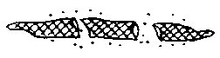
Суглинок легкий | Шнур скатывается, но дробится | 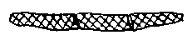
Суглинок средний | Шнур сплошной, при свертывании в кольцо распадается | 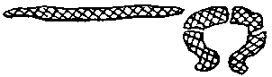
Суглинок тяжелый | Шнур сплошной, кольцо с трещинами | 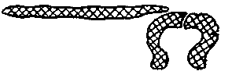
Глинистый | Шнур сплошной, кольцо стойкое | 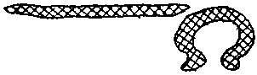
Сильнокарбонатные почвы следует смачивать не водой, а 8–10 % HCl для разрушения почвенной микроструктуры.
Задание 2. Определение гранулометрического состава почвы методом сухого растирания (метод «зеркала»).
Ход работы
Небольшой комочек воздушно-сухой почвы (размером с горошину) растирают пальцами и втирают в кожу ладони. Чем более угловато, жестко и прочно зерно и чем большая часть его после полного раздавливания втирается в кожу, тем почва тяжелее по гранулометрическому составу. Затем ладонь переворачивают и слегка встряхивают. На ладони остается т.н. «зеркало» за счет оставшихся в бороздках кожи наиболее мелких частиц (фракции физической глины).
Рыхлые пески «зеркала» почти не дают; у связных песков оно слабое, редкое, но все же ясно заметное; у супесей – ясно заметное, но прерывистое; у легких суглинков – хорошее, почти сплошное и у средних суглинков – сплошное «зеркало».
Методом сухого растирания хорошо определять гранулометрический состав лишь песчаных, супесчаных и легкосуглинистых почв. Более тяжелые по составу почвы трудно растирать пальцем в сухом состоянии. Обычно они имеют хорошо выраженную микроструктуру и поэтому могут показаться опесчаненными и даже дать прерывистое «зеркало», что ошибочно укажет на более легкий гранулометрический состав.
Задание 3. Определение гранулометрического состава почв по методу М.М. Филатова.
Ход работы
Воздушно-сухой образец почвы, просеянный через сито диаметром ячейки 1 мм., засыпают в мерный цилиндр (емкостью 50 см³) в таком количестве, чтобы после легкого уплотнения получился постоянный объем – 5 см³.
К почве доливается 30 см³ воды и производится перемешивание суспензии стеклянной палочкой с резиновым наконечником до тех пор, пока не разрушатся все почвенные агрегаты.
К полученной суспензии прибавляют 5 см³раствора СаСl₂ в качестве коагулятора. Суспензия тщательно взмучивается, в нее добавляется вода для заполнения мензурки до 50–60 см³, после чего суспензия оставляется для отстаивания на 24–48 часов.
После отстаивания определяется прирост объема почвы.
Содержание глинистых частиц в почве n, % вычисляется по формуле
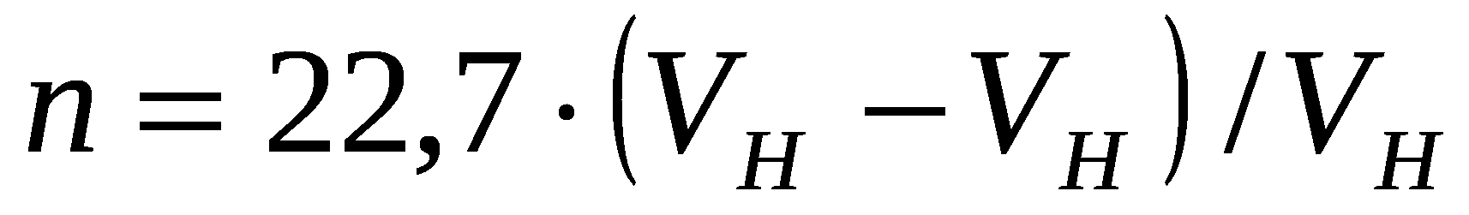
где: V_{Н} –начальный объем почвы до набухания;
V_{к} – объем почвы после набухания.
Пользуясь таблицей 2 делают вывод о гранулометрическом составе почвы исследуемого образца.

